台北市立松山高中 九十三學年度第二學期第一次期中考 高三自然組數甲(下) 範圍： 第一章全 題目卷
- 多重選擇題：(20分)

說明：第1至4題，每題各有5個選項，其中至少有一個選項是正確的，選出正確的選項，標示在答案卡之解答欄上。各選項獨立計分，每答對一個選項得1分，答錯不倒扣，未答者不給分亦不扣分。

1 已知α、βR，且α<β，則下列敘述何者正確？
(1) 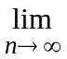a_{n}=α，則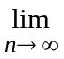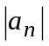=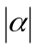
(2) a_{n}=α，b_{n}＝∞，則(a_{n}+b_{n})= ∞
(3) a_{n}=0，b_{n}＝∞，則a_{n}b_{n}＝0
(4) 若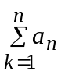收斂，則a_{n}=0必成立
(5) 已知三數列滿足a_{n}<x_{n}<b_{n}，且a_{n}=α，b_{n}＝β，則α<x_{n}<β

2 下列敘述何者正確？
(1) 若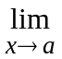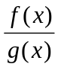=k為一定數，且g(x)=0，則f(x)=0
(2) 若(f(x)+g(x))存在，則f(x) 及g(x) 均存在
(3) 若(f(x)g(x))存在，則f(x) 及g(x) 均存在
(4) 若f(x)存在，則f(x)=f(a)
(5) 設f(x)為一實函數，a<b，且f(a)f(b)<0，則在a與b之間必有一個實根。

3 下列哪些函數在開區間(-1,1)上為連續函數？
(1) f(x)=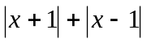
(2) f(x)=x+logx
(3) f(x)=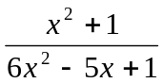
(4) f(x)=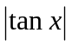
(5) f(x)=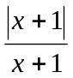

4 設f(x)為x的多項式，且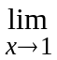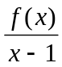=8，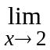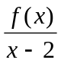＝10，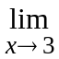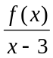＝12，若f(x)除以(x-1)(x-2)(x-3)之商為Q(x)，餘式為R(x)，則下列敘述何者正確？
(1) R(x)=0
(2) Q(1)=8
(3) Q(2)= –10
(4) Q(3)=12
(5) f(x)最低次數為三次多項式

- 選填題：(62分)

說明：第A至J題，請在答案卡的「解答欄」之列號(5-30 )中標示答案。A~H每一題答對得6分，I及J每一題答對得7分，答錯不倒扣，未完全答對不給分。

注意：答案中每一個分數均需化為最簡分數再填入解答欄中，否則電腦讀卡將不予計分。

求下列A~H之各極限值：
A 已知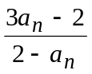＝2，則a_{n}＝ 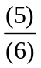
B 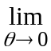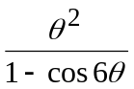＝ 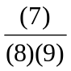
C (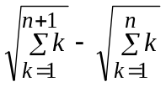)＝ 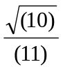
D 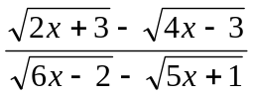＝ 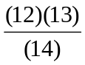
E 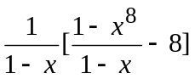＝ (15)(16)(17) ( [ ] 表一般中括號 )
F 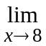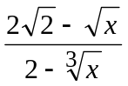＝ 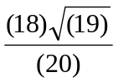
G 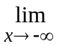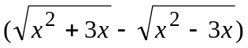＝ (21)(22)
H 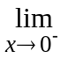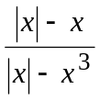＝ (23)
I 設f(x)=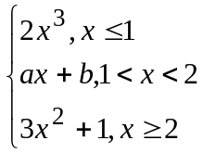 為一到處連續之函數，則數對(a,b)= ( (24)(25),(26)(27) )
J 若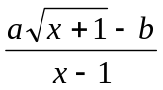＝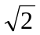，則數對(a,b)= ( (28), (29)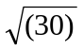 )

- 非選擇題： (18分)

說明：第1及第2題為計算作圖題，請在答案卷上依題號作答，並寫出演算過程，每題配分標於題末。

1 (1) 設f(x)=2x+[x] ， -2x<1 ，( [ ] 表示高斯符號) 試作y=f(x)之圖形。(6分)
(2) 承上題，f(x)在半開區間[-1,1)否有最大值或最小值？如有，則其值是多少？(4分)

2 已知不等式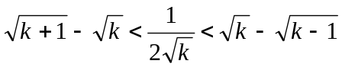對所有自然數恆成立，試以夾擠法說明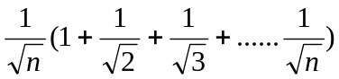之極限值。 (7分)

